三、（本题8分）求函数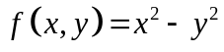在圆域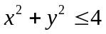上的最大值与最小值.
解：先求圆内部的驻点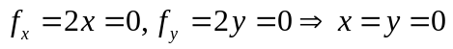得驻点，---------2’
再求圆周上的有约束极值，令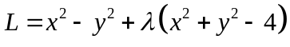
则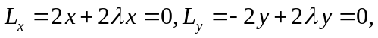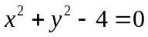
若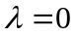则必有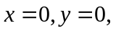矛盾，
若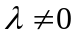则必有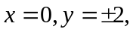或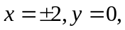--------------------------------------5’
由于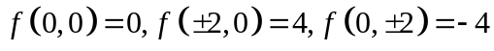
从而要求的最大值为4，最小值为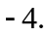---------------------------------------------------1’

四、（本题8分）求锥面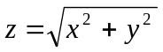被柱面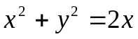割下部分的曲面面积..

解: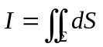-------------------------2’
=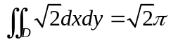---------------6’

五、（本题8分）计算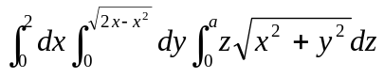

解:原式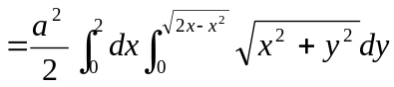--------------------2’
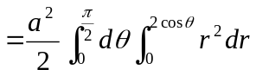------------------------------------4’
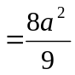--------------------------------------------------------2’

六、（本题8分）计算曲面积分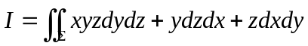，其中为半球面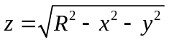的上侧.
补面 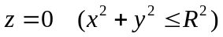,取上侧------------1’
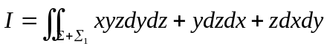--------------1’
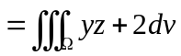------------------------------------3’
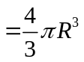-------------------------------------------3’

七、（本题7分）计算曲线积分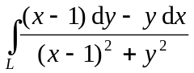, 其中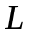表示包含点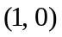在内的简单闭曲线，沿逆时针方向.
解: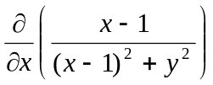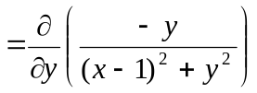-----------------2’
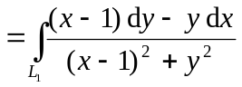, 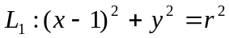,逆时针----------3’
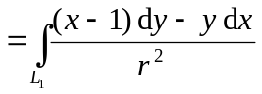
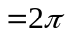----------------------------------------------------------------------2’
八、（本题7分）求如下初值问题的解
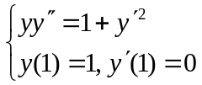.
解:由于方程不显含, 故令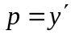, 则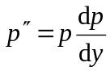, 从而, 方程化为
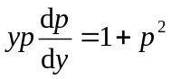,-----------------2’
即 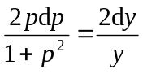
两端积分得 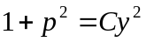.---------------3’
代入初始条件可知, 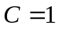. 于是, 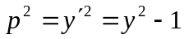, 即
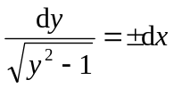
两端积分并代入初始条件, 则无论右端为正号, 还是负号, 其结果均为
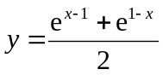------------------2’

十一、（非化工类做）（本题7分）将函数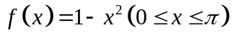展开成余弦级数.

解 由于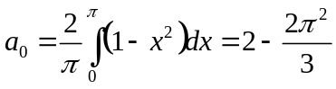，-----------------2’
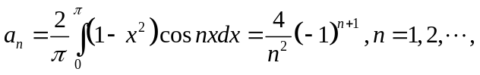--------------2’
所以
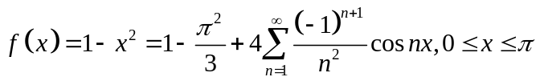-------------3

十二、（非化工类做）（本题6分）求幂级数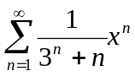的收敛半径和收敛域.
解: 收敛半径3----------------------4’

收敛域(-3,3)-------------------------2’

十、（化工类做）（本题6分）计算二重积分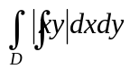, 其中  是圆域：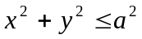.
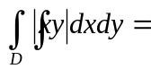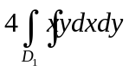---------------------1’
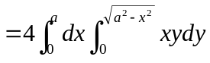--------------3’
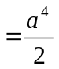------------------------------2’
十一、（化工类做）（本题7分）求由方程组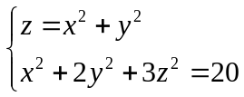 所确定的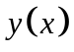及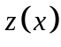的导数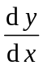及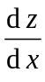.
解：由已知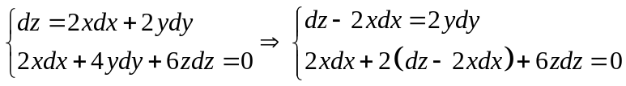
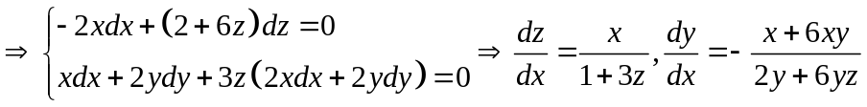

十二、（化工类做）（本题6分）求二元函数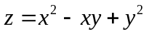在点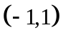沿方向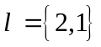的方向导数及梯度，并指出在该点沿那个方向减少得最快？沿那个方向的值不变？

解：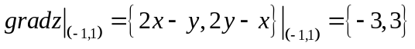---------2’
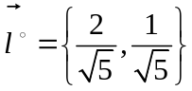，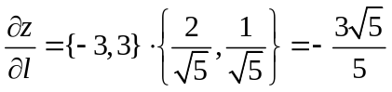----------------2’
在该点沿梯度相反方向，即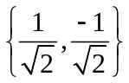方向减少得最快；-----------------1’
沿与梯度垂直的那个方向，即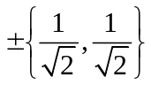方向的值不变---------------1’

